青 岛 市 总 工 会

关于举办“三化一型”高素质工会干部

培训班的通知

市直有关单位工会，中央、省驻青有关单位工会，市总机关各部室、市总直属事业单位：

为深入贯彻落实习近平总书记关于工人阶级及工会工作的重要论述，贯彻落实省委开展“工作落实年”和市委“攻山头”、“稳阵地”两条工作线决策部署，助力市总工会发起的“四大攻势”，破解工会工作难点痛点堵点，着力培养造就“三化一型”工会干部队伍，增素质，提能力，全面提升工会干部做好群众工作的能力素质，奋力开创新时代工会工作新局面。市总工会定于2019年10月下旬，在上海大学举办“三化一型”高素质工会干部培训班。有关事项通知如下：

一、培训对象

2018年度全市重点工作目标评定优秀等次的部分市直有关单位和中央、省驻青有关单位工会干部；2019年度新任或尚未参加短期脱产培训的部分单位工会主席或副主席（名额分配见附件1）；2018年度市总机关和直属事业单位绩效考核等次优秀的部分人员，共70人左右。

二、培训内容和形式

培训内容以学习贯彻习近平新时代中国特色社会主义思想，特别是习近平总书记关于工人阶级和工会工作的重要论述、工会工作创新发展、工会干部“三化一型”能力培养与提升和学习上海市工会工作先进经验为主。培训形式采取专题讲座、现场教学、座谈研讨相结合方式。

三、培训时间及地点

1.培训时间：2019年10月21日-26日

2.培训地点：上海大学

四、培训费用

培训费用由青岛市总工会干部教育培训经费承担，派员单位承担往返交通费。

五、有关要求

1.请各单位按照培训对象条件，认真组织报名，做到应训尽训。请相关单位于10月11日17:00点前将参训学员报名表（附件2），发到邮箱zzbgcc@126.com。

2.为便于统一接送站和安排食宿，建议参训人员购买指定航班机票。去程10月21日（星期一），乘坐青岛流亭机场飞往上海虹桥机场的SC4663（11：35-13：25）航班，统一乘坐接站车辆到入住宾馆报到。若不能集体前往的，请于10月21日18：00前自行到上海大学新闸路校区沪纺宾馆报到（地址：静安区陕西北路670号）。返程10月26日，有统一送站车辆，乘坐上海虹桥机场飞往青岛流亭机场的SC4662（10:05-11:35）航班。为确保行程顺利，请各位学员尽量提早购票。

3.为了培训工作沟通联系方便，请参训学员于10月9日至13日及时加入“青岛工会上海培训班”微信群，有关事项均在群中通知。

微信群加入方式：登录“https://www.qdszgh.cn/”——“网站首页”——中下部位的“通知文件”栏目，查看文件《青岛市总工会关于举办“三化一型”高素质工会干部培训班的通知》，扫描“青岛工会上海培训班”微信二维码入群，请将“我在本群中的昵称”用实名登记，样式为“个人姓名+单位简称”。

二维码有效期只有七天，到10月13日止。因特殊情况未能及时入群的，请主动采用添加好友方式入群，市总联络人葛长春微信号18653230967。

4.请各位学员准备1张二吋彩色免冠照片，培训期间上交，用于制作结业证书。

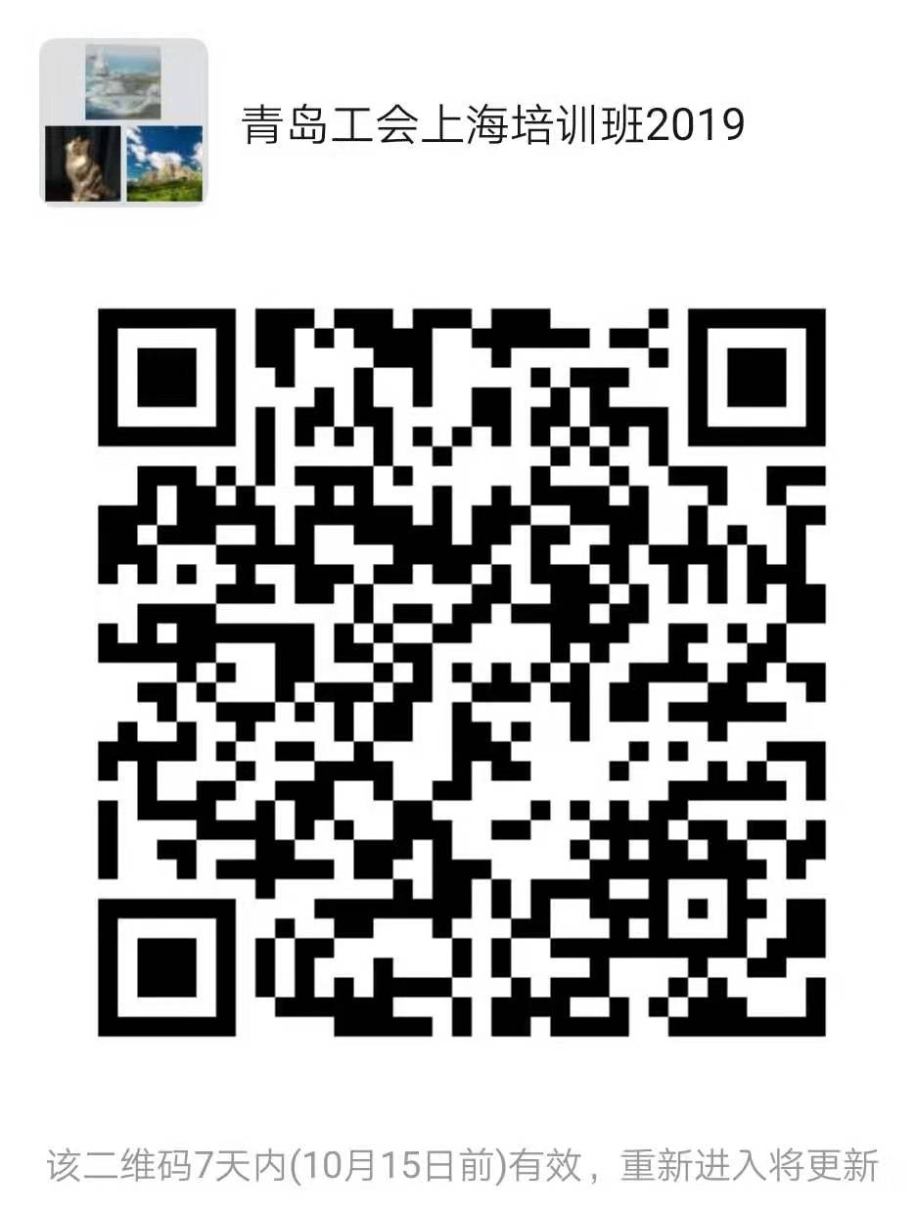

附件： 1.培训名额分配表

2.培训学员报名表

青岛市总工会

2019年9月26日

（联系人：葛长春，83092322）

附件1

培训名额分配表

|  |  |  |
| --- | --- | --- |
| **序号** | **单位名称** | **名额** |
| 1 | 海信集团有限公司工会 | 1 |
| 2 | 大唐山东电力检修运营有限公司工会 | 1 |
| 3 | 青岛4308机械厂工会 | 1 |
| 4 | 青岛北海船舶重工有限责任公司工会 | 1 |
| 5 | 青岛出版集团工会 | 1 |
| 6 | 青岛供电公司工会 | 1 |
| 7 | 青岛海湾集团有限公司工会 | 1 |
| 8 | 青岛红星化工集团工会 | 1 |
| 9 | 青岛黄海橡胶股份有限公司工会 | 1 |
| 10 | 青岛啤酒股份有限公司工会 | 1 |
| 11 | 青岛日报报业集团工会 | 1 |
| 12 | 青岛市企业托管中心工会 | 1 |
| 13 | 青岛西海岸发展集团工会 | 1 |
| 14 | 青建集团股份公司工会 | 1 |
| 15 | 中国石化山东青岛石油分公司工会 | 1 |
| 16 | 山东黄金集团青岛黄金有限公司工会 | 1 |
| 17 | 颐中烟草（集团）有限公司工会 | 1 |
| 18 | 中车四方车辆有限公司工会 | 1 |

|  |  |  |
| --- | --- | --- |
| 19 | 中国联合网络通信集团工会青岛市委员会 | 1 |
| 20 | 中国石化青岛石油化工有限责任公司工会 | 1 |
| 21 | 中国石油化工股份有限公司青岛安全工程研究院工会 | 1 |
| 22 | 中国石油天然气第七建设公司工会 | 1 |
| 23 | 中建筑港集团有限公司工会 | 1 |
| 24 | 中远海运（青岛）有限公司工会 | 1 |
| 25 | 青岛中远海运集装箱运输有限公司工会 | 1 |
| 26 | 青岛海检集团有限公司工会 | 1 |
| 27 | 青岛海洋渔业公司工会 | 1 |
| 28 | 青岛能源集团有限公司工会 | 1 |
| 29 | 青岛旅游集团工会 | 1 |
| 30 | 青岛公交集团工会 | 1 |
| 31 | 青岛科技大学工会 | 1 |
| 32 | 青岛市技师学院工会 | 1 |
| 33 | 青岛职业技术学院工会 | 1 |
| 34 | 青岛理工大学工会 | 1 |
| 35 | 山东省海洋生物研究院工会 | 1 |
| 36 | 山东省科学院海洋仪器仪表研究所工会 | 1 |
| 37 | 中国动物卫生与流行病学中心工会 | 1 |
| 38 | 市自然资源和规划局工会 | 1 |
| 39 | 市农业农村局工会 | 1 |

|  |  |  |
| --- | --- | --- |
| 40 | 青岛市财政局工会 | 1 |
| 41 | 青岛市体育局工会 | 1 |
| 42 | 青岛市税务局工会 | 1 |
| 43 | 市直机关工会工委 | 3 |
| 44 | 青岛市公安局工会 | 1 |
| 45 | 青岛市机关事务服务中心工会 | 1 |
| 46 | 青岛市水务管理局工会 | 1 |
| 47 | 青岛市医务工会 | 1 |
| 48 | 青岛市住房和城乡建设局工会 | 1 |
| 49 | 中国教育工会青岛市委员会 | 1 |
| 50 | 青岛湛山疗养院 | 2 |
| 51 | 工人文化宫 | 2 |
| 52 | 青岛市总工会干部学校 | 1 |
| 53 | 青岛市职工国际交流服务中心 | 1 |
| 54 | 青岛市总工会职工保险互助中心 | 1 |
| 55 | 青岛市总工会职工服务中心 | 1 |
| 56 | 市总机关 | 10 |

附件2

培训学员报名表

|  |  |  |  |  |
| --- | --- | --- | --- | --- |
| 姓名 | 性别 | 民族 | 工作单位职务 | 联系电话 |
|  |  |  |  |  |
|  |  |  |  |  |
|  |  |  |  |  |
|  |  |  |  |  |